Конспект НОД в средней группе
Тема: «У медведя во бору грибы, ягоды беру…»
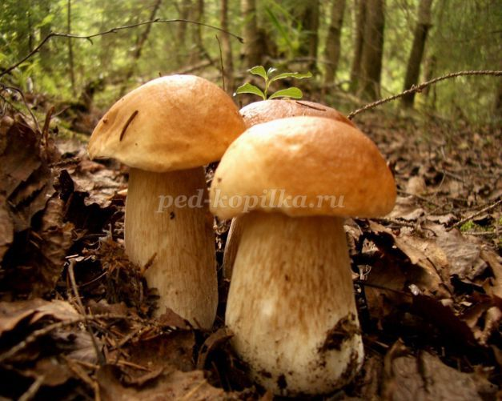
Программное содержание. Закреплять знания детей о сезонных изменениях в природе. Формировать представления о растениях леса: грибах и ягодах. Расширять представления о пользе природных витаминов для человека и животных.
Материал. Панорама осеннего леса: береза, рябина и ель. Игрушки: ежик, белочка и медвежонок. Муляжи грибов и ягод. Настоящие ягоды в лукошке.
Связь с другими занятиями и видами деятельности. Рассматривание иллюстраций с изображением ягод и грибов. Игра с муляжами ягод и грибов. Рисование и лепка ягод и грибов. Игры «У медведя во бору грибы, ягоды беру…», «Узнай на вкус».

НОД
Педагог приглашает детей на прогулку в «сказочный лес», подводит к панораме осеннего леса.
Звучит музыка.
Воспитатель. Дети, посмотрите вокруг – как красиво! А вам нравится в лесу? Деревья оделись в осенний наряд. Какие деревья вы видите в лесу? (Ответы детей.) Правильно, это береза. Как вы догадались, что это береза?
Обобщает ответы детей: «Только у березы белый ствол и черные черточки на стволе».
Воспитатель. Посмотрите внимательно и скажите, какого цвета осенью листья у березки? У березы осенью листья желтого цвета. Посмотрите и скажите, как называется это дерево? (Показывает на рябину.) (Рябина.) Как вы догадались, что это рябина?
Обобщает ответы детей: «На ветках висят оранжево-красные ягоды рябины».
Воспитатель. Посмотрите внимательно и скажите, какого цвета осенью листья у рябинки? У рябины листья разноцветные – желтые, красные и зеленые. А как называется это дерево? (Указывает на елку.) Конечно, это красавица елочка.
Обобщает ответы детей: «Осенью листья у березки желтые, а у рябинки листочки желтые, красные и зеленые. Только елочка стоит зеленая. Про нее даже загадка такая есть: „Зимой и летом одним цветом“. Вы помните, мы рассматривали елочку зимой и летом. Она всегда в зеленом убранстве. Вот и осенью елочка в зеленом наряде. Как много в осеннем лесу разных красок: и желтых, и зеленых, и красных – разных!»
Читает стихотворение О. Высотской:
Улетели птицы разные,
Смолк их звонкий перепев,
А рябина осень празднует,
Бусы красные надев.
Воспитатель. Ой, кто-то шуршит и фырчит в траве, как вы думаете, кто это? (Ответы детей.) Конечно, это ежик.
Появляется ежик (игрушка).
Ежик. Здравствуйте, ребята!
Дети. Здравствуй, ежик!
Воспитатель. Дети, это сказочный ежик, он умеет разговаривать. Давайте послушаем, что он нам расскажет.
Ежик. Я хочу вам рассказать, как мне осенью живется в лесу. В лесу много животных. Каждый занят своим делом. Вон, видите, белочка, она готовит орешки на зиму, сушит грибочки. Дети, посмотрите, как много грибов на полянке.
Воспитатель. В наш лес за грибами приходят и люди. Ребята, в лес можно ходить только со взрослыми: мамой, папой, дедушкой или бабушкой. В лесу много грибов, но не все грибы людям можно кушать. Одни грибы называются съедобными, их можно кушать. Другие грибы – несъедобные, их нельзя кушать человеку. Взрослые знают, как правильно их собирать и какие грибы можно есть.
Ежик. Дети, ходить в лес можно только со взрослыми. Посмотрите на этот гриб. Он очень красивый! (Показывает мухомор (муляж или картинка)).
Воспитатель.
В шапке красной —
Враг опасный.
Полюбуйся, погляди,
Да сторонкой обойди!
Это мухомор, он не съедобный гриб, но и его нужно беречь. Многие животные с помощью этого гриба лечатся. Дети, а вот еще гриб, он называется «белый». Это съедобный гриб. Грибы нельзя выдергивать из земли, как морковку. Найденный гриб нужно показать взрослым, а они его аккуратно срежут, чтобы не повредить корень. Иначе на этом месте не вырастут новые грибы.
Ежик. Правильно, грибы нельзя вырывать с корнем (грибницей). Если не будет грибов, животным нечем будет питаться. Еще в нашем лесу осенью много ягод! Ягоды любят кушать многие мои друзья: птицы, зайчата, медвежата и другие животные. Дети, а какие ягоды вы знаете?
Педагог обобщает ответы детей: «Малина, смородина, черника, ежевика и другие».
Воспитатель. Ягоды тоже бывают съедобные и несъедобные. Прежде чем сорвать и скушать ягоду в лесу, нужно спросить разрешения у взрослых.
Ежик. Хорошо, спрошу у мамы-ежихи, какую ягоду мне можно кушать, наверно, мама меня уже потеряла, я побегу, у меня много дел. До свидания, дети!
Слышится оханье, появляется медвежонок.
Медвежонок. Кто это на моей полянке шумит?
Воспитатель. Это дети пришли в гости, они не шумят, знакомятся с жизнью леса.
Медвежонок. Я тоже хочу с ними познакомиться. А дети знают, как нужно вести себя в лесу?
Воспитатель. Да, наши ребята воспитанные, они знают, как нужно вести себя в лесу.
Медвежонок приглашает детей поиграть в подвижную игру «У медведя во бору грибы, ягоды беру…».
Дети находятся за обозначенной на полу линией – «в домике». Затем они выходят «на поляну» и произносят:
У медведя во бору
Грибы, ягоды беру,
А медведь не спит
И на нас рычит.
После слова «рычит» дети убегают в дом, а медведь старается догнать их.
Игра повторяется 2–3 раза.
Медвежонок. Какие дружные ребята!
Педагог. Да, медвежонок, дети очень дружные.
Медвежонок. Я хочу угостить детей вкусной лесной ягодой! А какой, пусть дети сами узнают по вкусу и назовут.
Медвежонок раздает детям ягоды.
Каждый ребенок называет ягоду, которую он съел.
Воспитатель. Дети, ягоды и грибы не только очень вкусные, но и полезные в них содержится много полезных веществ и витаминов.
Дети благодарят медвежонка за вкусные ягоды и прощаются с ним. Звучит музыка, дети возвращаются из «леса» в групповую комнату.

